KOMUNITNÍ BAZÁREK V ŽIDLOCHOVICÍCH
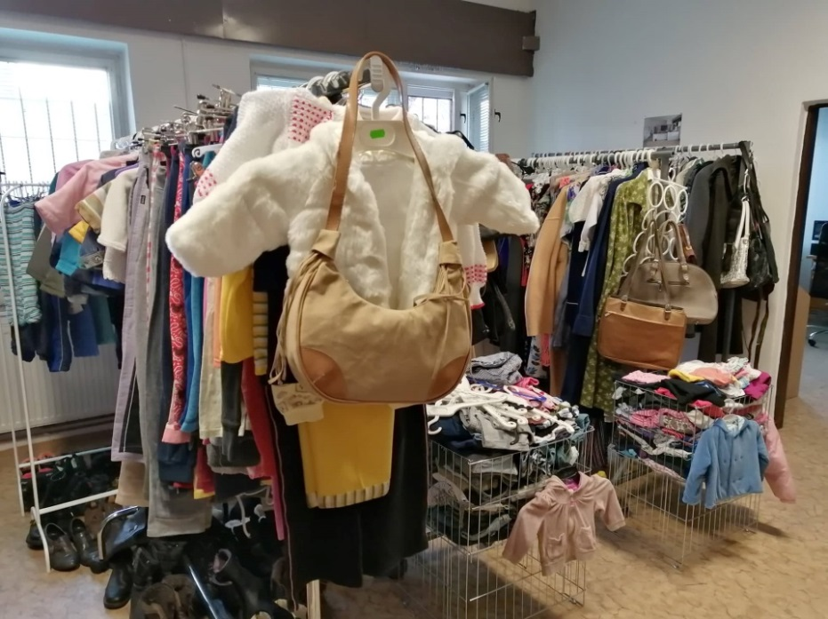
ZPÁTKY DO ŠKOLY
VEŠKERÉ OBLEČENÍ A OBUV
ZA 10,-KČ/KS
AKCE PLATÍ OD 6. – 30. 9. 2021
Otevírací doba:
- Pondělí: 10.00 - 16.00 hod.
- Úterý: 12.00 - 16.00 hod.
- Středa: 10.00 - 16.00 hod.
- Čtvrtek: 12.00 - 16.00 hod.
- Pátek: 9.00 - 12.00 hod.
KOMUNITNÍ BAZÁREK SE NACHÁZÍ NA ULICI KOMENSKÉHO 38, ŽIDLOCHOVICE.

